Fer sempre els exercicis sense dolor. Realitzar cada exercici durant 5 minuts. Repetir-los 2 vegades al dia.

PILOTA PARET | BICICLETA SENSE MANS |  | RESPIRACIONS AD
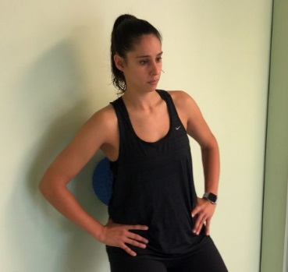 | 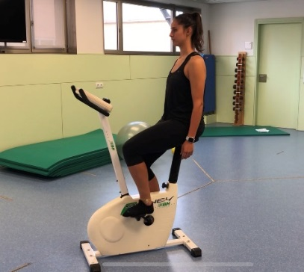 |  | 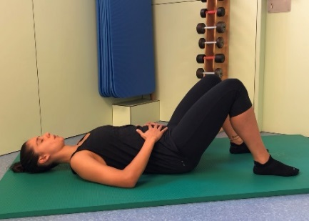
AUTOMASSATGE DIAFRAGMA | AAA |  | OCULOMOTRIUS (OM)
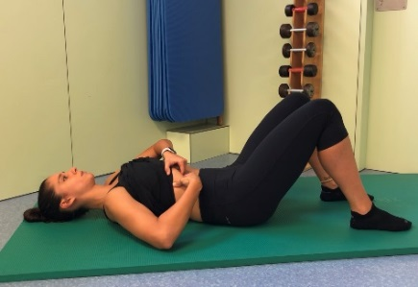 | 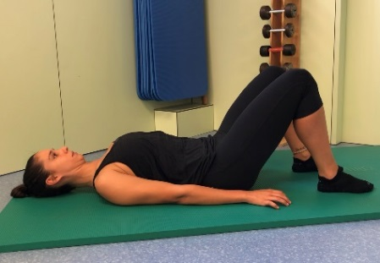 |  | 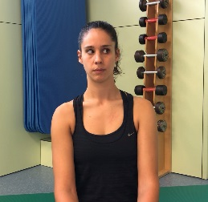
ESCAPULO TORÀCICS | ACTIUS CERVICALS |  | OM EN BIPEDESTACIÓ
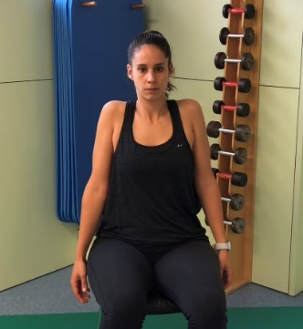 | 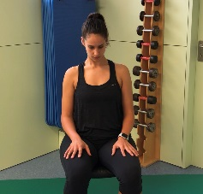 |  | 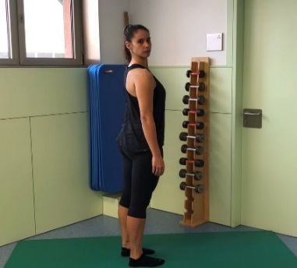
ANTEV-RETROV PELVIS | RESPIRACIONS GRANOTA |  | HIPOPRESSIVES - PDF
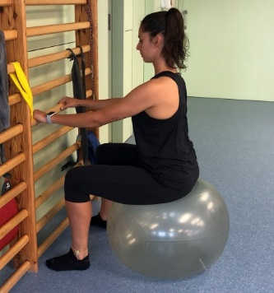 | 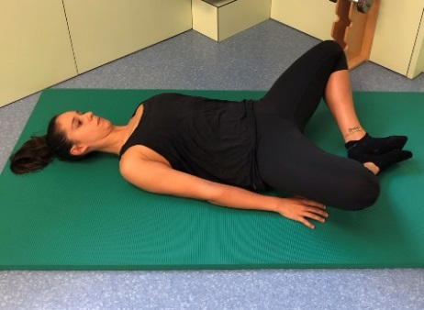 |  | 
DISSOCIACIÓ CINTURES | MEZIERES PILOTA GENOLLS |  | VOLTA
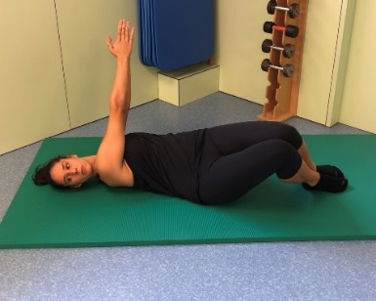 | 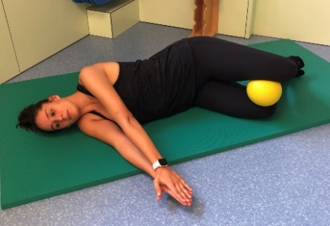 |  | 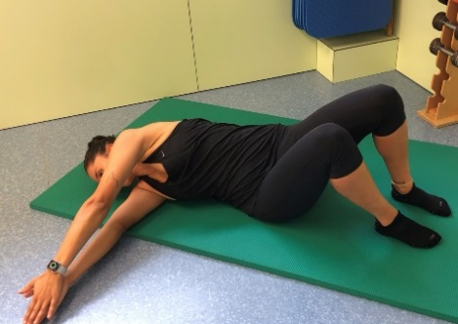
ESTIRAMENT PECTORAL |  | ESTIRAMENT DORSALS |  | ESTIRAMENT TRAPEZI
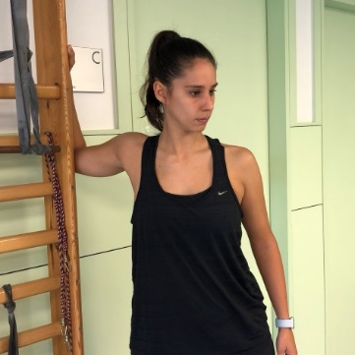 |  | 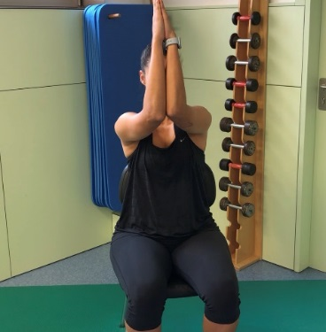 |  | 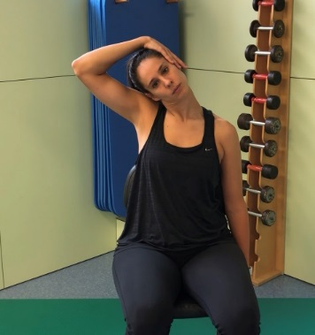
ESTIRAMENT ELEVADOR ESCAPULA |  | PILOTA FRONT |  | DISSOCIACIÓ FRONT
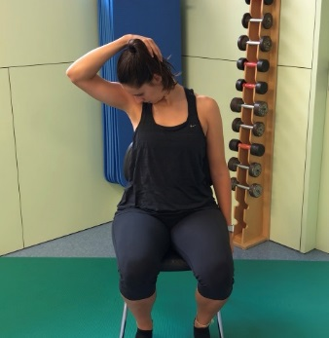 |  | 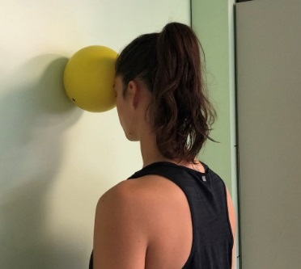 |  | 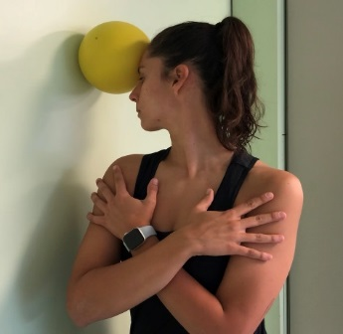
MEZIERES |  | RELLOTGE CARA |  | RELLOTGE SACRE
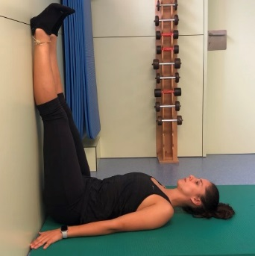 |  | 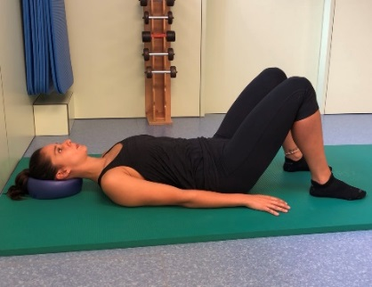 |  | 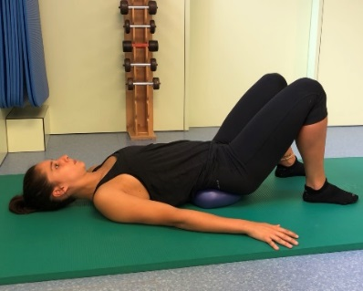

Clicar a sobre cada imatge per poder visualitzar els videos de com s’han de realizar els exercicis.
Utiliza tu navegador habitual. Para visualizar el vídeo toca la imagen o haz click sobre ella.

